央视曝光安卓十大恶意手机软件 下载须警惕

恶意软件大量曝光安卓应用安全遭质疑

随着智能手机的日渐普及，各种类型的手机病毒层出不穷，且逐渐呈现多样化的趋势，表现更加隐蔽，危害程度更高，不断侵袭着手机用户。近日央视曝光了安卓手机十大恶意应用排行榜，“手电筒”应用排名第一，3D梦幻水族馆、一键root等软件榜上有名。

报道称，7月29日，国家互联网应急中心发布的《2013年第二季度中国移动互联网应用安全检测与分析报告》中指出，目前我过移动互联网用户使用最多的是谷歌的安卓平台应用，占全部移动应用的86.4%。调查在非官方的应用商店中展开了大量调查，截至2013年7月1号，共检测样本18万例，发现的恶意应用占全部应用的11%，用户每下载9款应用就有一款是恶意的。

专家提示用户应选择安全市场下载软件

不良开发者坑害用户和消费者的行径，已经受到了用户及行业的高度关注，各大手机应用商店作为移动应用客户端的入口和分发渠道，是手机病毒传播、扩散的源头，这也无疑让用户对手机应用下载市场提出了更高的安全要求。

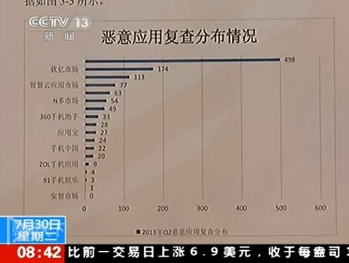

2013年Q2恶意应用复查所属应用商店分布

据悉，在本次恶意应用调查中，安智市场并未发现任何一例病毒软件。记者第一时间连线了安智市场的相关负责人，据其向记者介绍，一直以来，安智市场对软件的安全性非常重视，已经和腾讯手机管家、360手机卫士、金山卫士、安全管家建立了全面合作关系，这四家杀毒厂商为安智市场提供全方位安全扫描技术支持。

当开发者将应用上传到安智市场之后，将首先由腾讯手机管家、360手机卫士、金山卫士、安全管家进行扫描审核，对任何恶意扣费、盗取隐私、消耗资费、强制推广、欺诈、安全漏洞等六大核心指标提供检测，并为用户提供客户端、页面、API接口检测等多项服务，只有通过扫描的软件才能获得人工审核的机会。

据透露，安智市场还出台了众多拦截举措。例如在其开发者后台对开发者发出通知，明确告知对任何恶意广告推送软件将进行无条件下架，最大程度地从源头上保障用户下载安全。

安全专家提示，目前通过搜索引擎下载手机软件还存在较大风险，手机下载软件应该选择安智市场等这样正规并有安全软件检测的市场。